北 京 航 空 航 天 大 学

模式识别实验报告（三）

图搜索问题求解



专业名称 自动化
专业方向 自动控制与模式识别
班级学号 16711094
学生姓名 李翰韬
指导教师 王 田

2019 年 11 月 18 日
一、实验目的

1、使学生加深对图搜索技术的理解
2、掌握图搜索基本编程方法
3、运用图搜索技术解决一些应用问题

二、实验要求

1、用广度优先搜索算法实现八数码问题。
2、编程语言不限。
3、程序运行时，应能清晰直观演示搜索过程。

三、实验内容

- 原理分析
广度优先搜索算法分析：
步1 把初始节点S_{o}放入OPEN表中。
步2 若OPEN表为空, 则搜索失败,退出。
步3 取OPEN表中前面第一个节点N放在CLOSED表中, 并冠以顺序编号n。
步4 若目标节点S_{g}=N,则搜索成功, 结束。
步5 若N不可扩展, 则转步2。
步6 扩展N, 将其所有子节点配上指向N的指针依次放入OPEN表尾部, 转步2。

- 实验内容
在 3*3 的方格棋盘上，分别放置了标有数字1、2、3、4、5、6、7、8的八张牌，初始状态S，目标状态Sg，如下图所示。可以使用的操作有：
空格左移，空格上移，空相右移，空格下移
即只允许把位于空格左、上、右、下方的牌移入空格。要求应用广度优先搜索策略寻找从初始状态到目标状态的解路径。

四、实验步骤

具体工作及步骤为：
- 设计问题的知识表示方法：矩阵表示法，或向量表示法
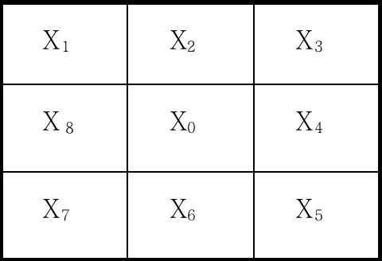
我们将棋局用向量
A＝(X₀, X₁, X₂, X₃, X₄, X₅, X₆, X₇, X₈)
表示，X_{i}为变量，X_{i}的值就是所在方格内的数字。于是，向量A就是该问题的状态表达式。
设初始状态和目标状态分别为
S_{o}＝(0, 2, 8, 3, 4, 5, 6, 7, 1)
S_{g}＝(0, 1, 2, 3, 4, 5, 6, 7, 8)
2、根据相应的知识表示方法，表示数码移动规则；
0组规则:
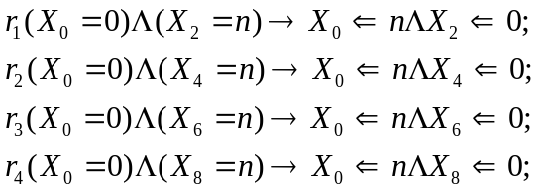
1组规则:
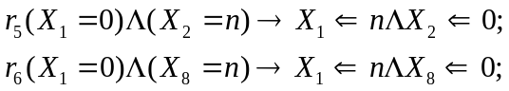
2组规则:
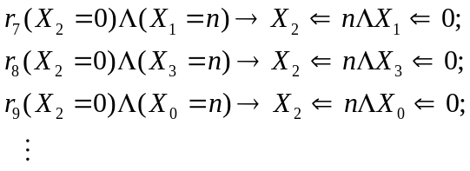
8组规则：
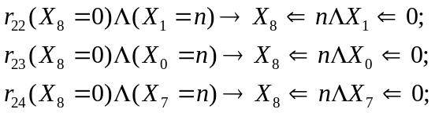
3、实现搜索方法；
4、系统调试与测试。

五、实验结果
使用python编写程序，最终程序可以实现实验目标，以下为操作步骤：
1、输入原始格局与目标格局，顺序为从左至右，从上至下。
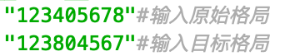
2、能够自行求初始格局和目标格局逆序数，然后在比较两者的逆序数的奇偶性是否相同，判断两个格局是否可达。若目标格局不可达，则输出提示。
3、若目标格局可达，则计算后用图形表示出路径结果。
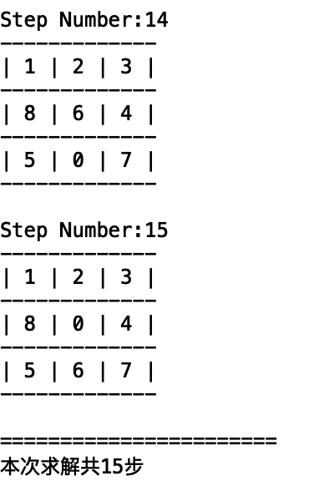

附录：程序代码

#!/usr/bin/env python3
# -*- coding: utf-8 -*-
"""
Created on Mon Nov 18 14:23:51 2019

@author: hantao.li
"""

g_dict_layouts = {}
g_dict_shifts = {0:[1, 3], 1:[0, 2, 4], 2:[1, 5],
3:[0,4,6], 4:[1,3,5,7], 5:[2,4,8],
6:[3,7], 7:[4,6,8], 8:[5,7]}
#-----------------------------------------------定义九宫格中每一个方格可以移动的位置

def swap_chr(a, i, j):
if i > j:
i, j = j, i
b = a[:i] + a[j] + a[i+1:j] + a[i] + a[j+1:]
return b
#-----------------------------------------------两个方格交换后的数组

def solvePuzzle_depth(srcLayout, destLayout):
src=0;dest=0
for i in range(1,9):
fist=0
for j in range(0,i):
if srcLayout[j]>srcLayout[i] and srcLayout[i]!='0':
fist=fist+1
src=src+fist

for i in range(1,9):
fist=0
for j in range(0,i):
if destLayout[j]>destLayout[i] and destLayout[i]!='0':
fist=fist+1
dest=dest+fist
if (src%2)!=(dest%2):
return -1, None
#----------------------------------------------求初始格局和目标格局逆序数，然后在比较两者的逆序数的奇偶性是否相同
g_dict_layouts[srcLayout] = -1
stack_layouts = []
stack_layouts.append(srcLayout)

while len(stack_layouts) > 0:
curLayout = stack_layouts.pop(0)
if curLayout == destLayout:
break
#----------------------------------------------判断当前格局是否为目标格局
ind_slide = curLayout.index("0")
lst_shifts = g_dict_shifts[ind_slide]
#----------------------------------------------找到能交换的方格
for nShift in lst_shifts:
newLayout = swap_chr(curLayout, nShift, ind_slide)

if g_dict_layouts.get(newLayout) == None:#判断交换后的状态是否已经查询过
g_dict_layouts[newLayout] = curLayout
stack_layouts.append(newLayout)#存入集合

lst_steps = []
lst_steps.append(curLayout)
while g_dict_layouts[curLayout] != -1:
curLayout = g_dict_layouts[curLayout]
lst_steps.append(curLayout)
#----------------------------------------------将结果存入路径
lst_steps.reverse()
return 0, lst_steps

if __name__ == "__main__":
srcLayout = "123405678"#输入原始格局
destLayout = "123804567"#输入目标格局

retCode, lst_steps = solvePuzzle_depth(srcLayout, destLayout)
if retCode != 0:
print("目标布局不可达")
else:
for nIndex in range(len(lst_steps)):
print("Step Number:" + str(nIndex + 1))
print('-------------')
print('| '+lst_steps[nIndex][0]+' | '+lst_steps[nIndex][1]+' | '+lst_steps[nIndex][2]+' |')
print('-------------')
print('| '+lst_steps[nIndex][3]+' | '+lst_steps[nIndex][4]+' | '+lst_steps[nIndex][5]+' |')
print('-------------')
print('| '+lst_steps[nIndex][6]+' | '+lst_steps[nIndex][7]+' | '+lst_steps[nIndex][8]+' |')
print('-------------\n')
print('=======================\n本次求解共'+str(nIndex+1)+'步')

